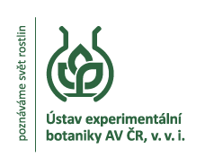
Z Papuy-Nové Guiney míří do Olomouce vzorky exotických banánovníků
Olomoucká laboratoř Ústavu experimentální botaniky (ÚEB) AV ČR se stala klíčovým partnerem při záchraně planě rostoucích banánovníků. Přímo z Papuy-Nové Guiney míří do Olomouce vzorky několika desítek banánovníků, které v nejdivočejších místech ostrova Boungainville sbírají špičkoví světoví vědci. Jde o projekt mezinárodní organizace Bioversity International, která se mimo jiné věnuje hledání a záchraně dosud existujících druhů banánovníků.
Papua-Nová Guinea je jednou z mála probádaných oblastí, kde se banánovníky vyvíjely a ve které mohou podle vědců stále růst jejich plané druhy. Právě ty ze světa kvůli změně klimatu, kácení pralesů a výrazné změně životního stylu postupně mizí. Tyto nenapravitelné ztráty ztěžují šlechtění nových odrůd, které je pro budoucnost klíčové. Banánové plantáže decimují nemoci, přitom v mnoha zemích třetího světa jde o jednu ze základních plodin.
Olomoucká laboratoř ÚEB patří k nejlepším pracovištím zaměřeným na analýzu DNA banánovníků ve světě. Olomoučtí vědci vypracovali unikátní soubor molekulárních metod, pomocí kterých umí rozhodnout, zda se jedná o nově objevený druh banánovníku, nebo jde o variantu již známého druhu.
Mise pěti výzkumníků z různých koutů světa začala na ostrově Boungainville 16. 10. 2016 a potrvá 12 dní. Zda se jim podaří najít neznámé druhy banánovníků, budou vědci v Olomouci vědět do konce roku.
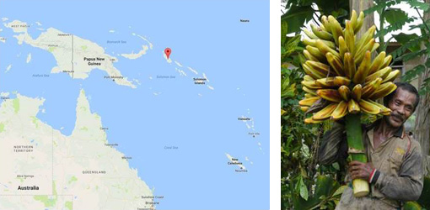
Kontakt:
Ing. Radoslava Kvasničková
projektová manažerka
Centrum strukturní a funkční genomiky rostlin
Ústav experimentální botaniky AV ČR
Šlechtitelů 31, 783 71 Olomouc-Holice,
Tel:+420 585 238 701, kvasnickova@ueb.cas.cz http://www.olomouc.ueb.cas.cz/ http://www.potravinyav21.cz/ https://www.facebook.com/potravinyAV21/

